**Analyzing and Recording process (quy trình ghi chép và phân tích)**

Source document : chứng từ gốc

Journal : nhật kí giao dịch

Ledger account : sổ con

Trial balance : sổ cân bằng

* Check:
* Bank statement: sao kê ngân hàng
* Employee Earnings Records : quản lý tài chính
* Purchase Orders : đặt hàng
* Bil from supplies : hóa đơn

**The Account and its Analysis**

Prepaid Accounts : trả trước

**Liability Accounts**

Accrued Liabilities : nợ cộng dồn

Unearned Revenue : doanh thu chưa ghi nhận (là mắc nợ)

Ledger : Sổ sách kế toán

**Debit (bên trái) and Credits (bên phải)**

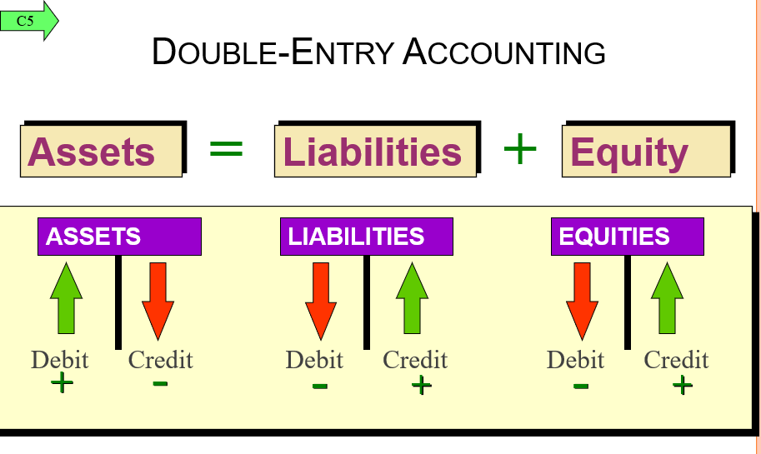

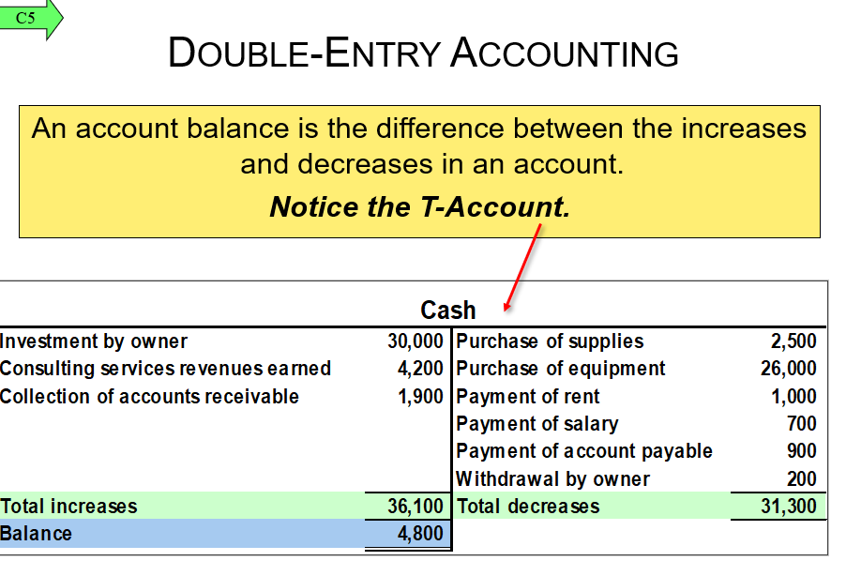

Balance : số dư . Bên đâu lớn hơn sẽ hiện balance bên đó \